# ANALISIS DAN PERANCANGAN WEB PENZU

Laporan ini dibuat untuk memenuhi tugas besar

Mata kuliah pemrograman web



Disusun oleh:

Muhhamad Affan Hasby 1301174618

Hariadi Adha Firmansyah 1301174252

Febiana Anistya 1301170115

**S1 INFORMATIKA**

**FAKULTAS INFORMATIKA**

**UNIVERSITAS TELKOM**

**BANDUNG**

**2019**

# DAFTAR ISI

DAFTAR ISI i

DAFTAR GAMBAR ii

DAFTAR TABEL iii

BAB I Pendahuluan 1

1.1 Tentang Web 1

1.2 Batasan Pengerjaan 1

1.3 Deskripsi Pekerjaan 1

BAB II Analisis dan Perancangan 3

2.1. Proses Bisnis 3

2.2. Perancangan *Entity Relationship Diagram* 3

2.3. *Usecase Diagram* dan *Usecase Scenario* 4

2.3.1. *Usecase Diagram* 4

2.3.2. *Usecase Scenario* 4

BAB III Hasil Implementasi 7

# DAFTAR GAMBAR

Gambar 1. ERD Penzu 3

Gambar 2. Use Case 4

[Gambar 3. Home 7](https://d.docs.live.net/fa2d2b2de2548540/LAPORAN%20TUBES%20WEBPRO%20PENZU.docx#_Toc6952760)

Gambar 4. Modal Register 8

Gambar 5. Register I 8

Gambar 6. Register II 9

Gambar 7. Log in I 9

Gambar 8. Log in II 10

Gambar 9. Jurnal 10

Gambar 10. Account - Account Settings I 11

Gambar 11. Account - Account Settings II 11

Gambar 12. Account - Plans & Billing 12

Gambar 13. Account - Delete Account 12

Gambar 14. Support Center 13

Gambar 15. Entries 13

Gambar 16. Entries II 14

Gambar 17. All Entries 14

# DAFTAR TABEL

Tabel 1. Deskripsi Pengerjaan 2

Tabel 2. Use Case Scenario Register 4

Tabel 3. Use Case Scenario Login 5

Tabel 4. Use Case Scenario Kelola Jurnal 5

Tabel 5. Use Case Scenario Edit Account 6

Tabel 6. Use Case Scenario Delete Account 6

# BAB I Pendahuluan

## Tentang Web

Penzu adalah situs web hosting diary pribadi online. Pengguna dapat membuat entri tertulis yang mirip dengan jurnal pribadi biasa dan juga dapat mengunggah foto dari perangkat mereka. Penzu menggunakan model bisnis *freemium* dengan fitur berbayar khusus termasuk font khusus, enkripsi AES, pemformatan teks yang berlimpah, dan lainnya. Alasan kami mengambil Penzu adalah karena tampilannya yang sederhana dan implementasi yang mudah.

## Batasan Pengerjaan

Halaman yang kami bangun yakni:

* Entries
* Home
* Journal
* Log in
* Register
* Account – Account settings
* Account – Plans & Billing
* Account – Delete account
* Support Center

Halaman apa yang dijadikan sistem CRUD:

* Entries
* Journal
* Register
* Account - Account settings
* Account – Delete account

## Deskripsi Pekerjaan

|  |  |  |  |
| --- | --- | --- | --- |
| No | Nama | NIM | Deskripsi Pekerjaan |
| 1 | Muhammad Affan Hasby | 1301174618 | * Log in * Register * Account – Account settings * Account – Plans & Billing * Account – Delete account * Laporan |
| 2 | Hariadi Adha Firmansyah | 1301174252 | * Entries * Journal * View All Entries |
| 3 | Febiana Anistya | 1301170115 | * Home * Support Center * Loader * Laporan |

Tabel 1. Deskripsi Pengerjaan

# BAB II Analisis dan Perancangan

## 2.1. Proses Bisnis

Penzu adalah website untuk membuat jurnal secara online, dengan membangun model bisnis secara freemium (Free and Premium). Jadi user dapat membuat jurnal secara online dengan gratis akan tetapi terdapat batasan yang diberikan kepada user seperti; hanya bisa membuat satu jurnal dan satu entry. Jika user ingin membuat jurnal lebih dari itu, user harus mengupdate acountnya menjadi premium sehingga user tidak ada batasan untuk membuat jurnal. Jadi seperti itu proses bisnis yang berjalan yaitu dengan memberikan akses free tetapi terdapat batasan pembuatan dan harus membayar terlebih dahulu jika ingin batasan tersebut hilang (Update Account Premium).

## 2.2. Perancangan *Entity Relationship Diagram*

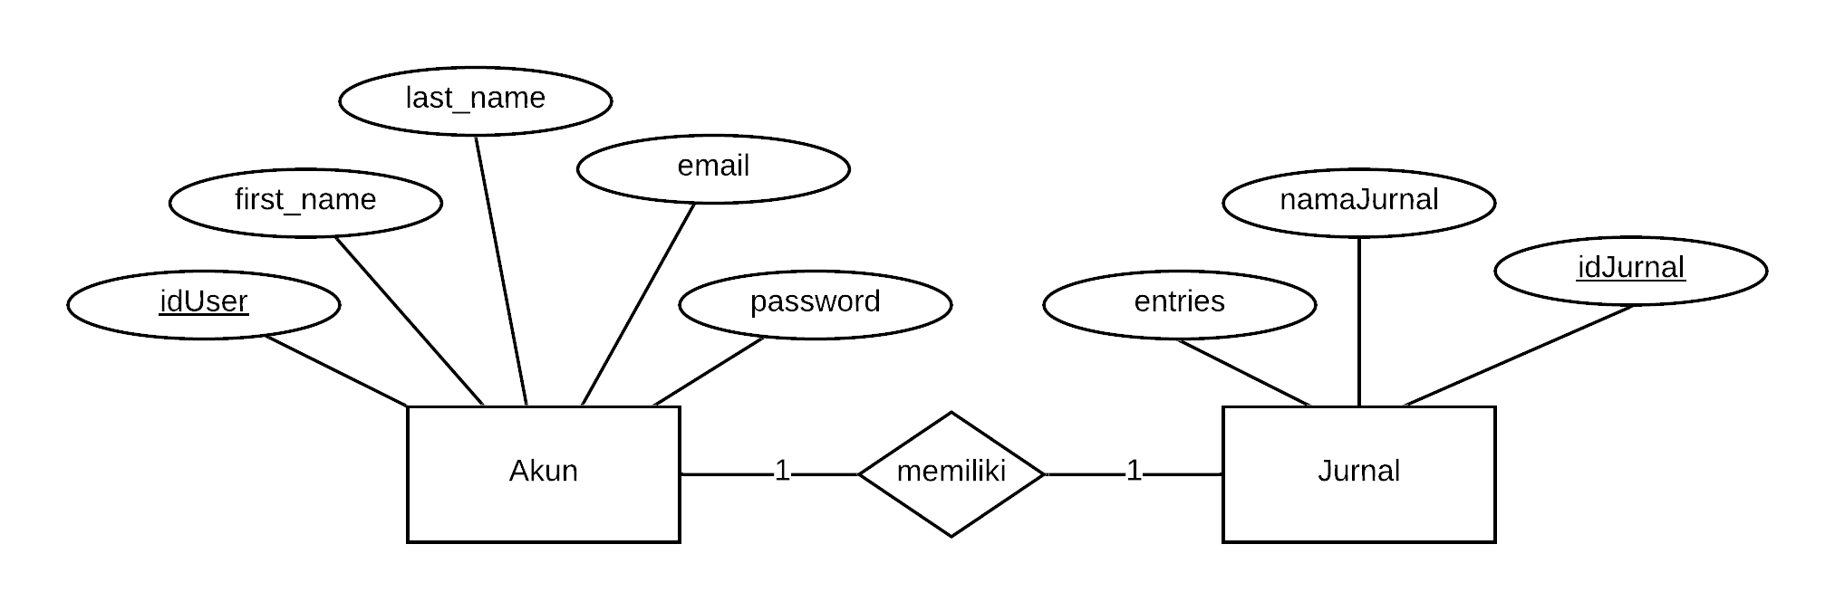

Gambar 1. ERD Penzu

## 2.3. *Usecase Diagram* dan *Usecase Scenario*

### 2.3.1. *Usecase Diagram*

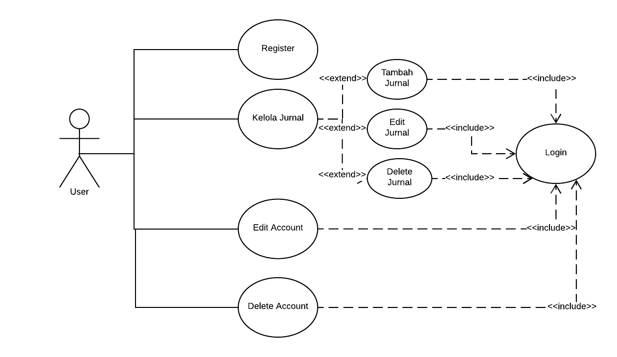

Gambar 2. Use Case

### 2.3.2. *Usecase Scenario*

Nama *Usecase* : Register

Aktor : User

*Pre-Condition* : Data user belum terdaftar kedalam database sistem.

Post-Condition : Data user sudah terdaftar kedalam database sistem.

Deskripsi : User Mendaftarkan data dirinya kedalam sistem, sehingga data user tedaftar didalam sistem

|  |  |
| --- | --- |
| Aktor | Sistem |
| 1. Klik tombol sign up |  |
|  | 1. Menampilkan tampilan sign up |
| 1. Memasukkan data diri sesuai yang ada diform register |  |
| 1. Klik Create Account |  |
|  | 1. Memproses data yang telah diinput |
|  | 1. Menyimpan kedalam database |

Tabel 2. Use Case Scenario Register

Nama *Usecase*: Login

Aktor: User

*Pre-Condition*: User belum masuk kedalam Account yang sudah tedaftar.

Post-Condition: User sudah masuk kedalam Account yang sudah terdaftar.

Deskripsi: User masuk kedalam account sesuai yang sudah didaftarkan sebelumnya.

|  |  |
| --- | --- |
| Aktor | Sistem |
| 1. Klik tombol sign in |  |
|  | 1. Menampilkan tampilan sign in |
| 1. Memasukkan username dan password |  |
| 1. Klik sign in |  |
|  | 1. Memproses data yang telah diinput |
|  | 1. Mengecek validasi data |
|  | 1. Menampilkan halaman jurnal jika valid/ kembali ke nomor 2 jika tidak valid |

Tabel 3. Use Case Scenario Login

Nama *Usecase*: Kelola Jurnal

Aktor: User

*Pre-Condition*: User telah Login.

Post-Condition: User bisa menambah, edit, hapus jurnal.

Deskripsi: User mengelola jurnal yaitu tambah, edit, hapus jurnal.

|  |  |
| --- | --- |
| Aktor | Sistem |
|  | 1. Menampilkan tampilan kelola jurnal |
| 1. Melakukan kelola jurnal sesuai user inginkan |  |
|  | 1. Memproses hasil kelola dari user |
|  | 1. Menyimpan kedalam database |

Tabel 4. Use Case Scenario Kelola Jurnal

Nama *Usecase*: Edit Account

Aktor: User

*Pre-Condition*: Data user sudah terdaftar didalam sistem dan sudah melakukan Login.

Post-Condition: Data user terganti sesuai yang diedit oleh user

Deskripsi: User mengubah data diri yang ada didalam sistem

|  |  |
| --- | --- |
| Aktor | Sistem |
| 1. Klik tombol Account |  |
|  | 1. Menampilkan halaman akun |
| 1. Mengubah data sesuai dengan keinginan user |  |
|  | 1. Memproses perubahan data |
|  | 1. Menyimpan perubahan data |

Tabel 5. Use Case Scenario Edit Account

Nama *Usecase*: Delete Account

Aktor: User

*Pre-Condition*: Data user sudah terdaftar didalam sistem dan sudah melakukan Login.

Post-Condition: Akun dan Data user terhapus

Deskripsi: User mengubah data diri yang ada didalam sistem

|  |  |
| --- | --- |
| Aktor | Sistem |
| 1. Klik tombol Account |  |
|  | 1. Menampilkan halaman akun |
| 1. Klik delete Account |  |
|  | 1. Memproses delete Account |
|  | 1. Account sudah terhapus didalam database |

Tabel 6. Use Case Scenario Delete Account

# BAB III Hasil Implementasi

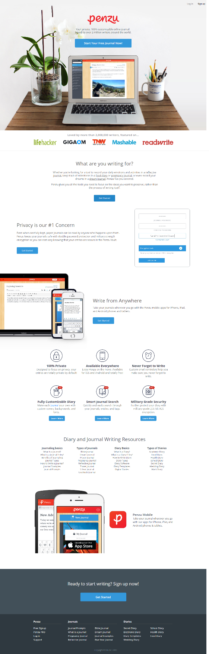

Gambar 3. Home

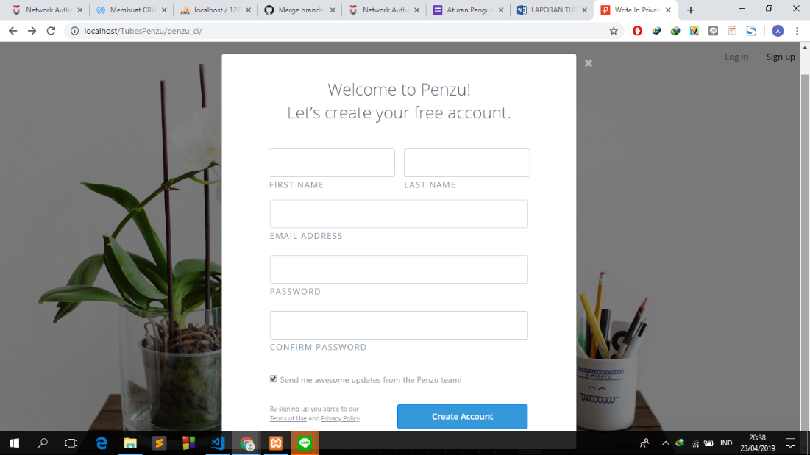

Gambar 4. Modal Register

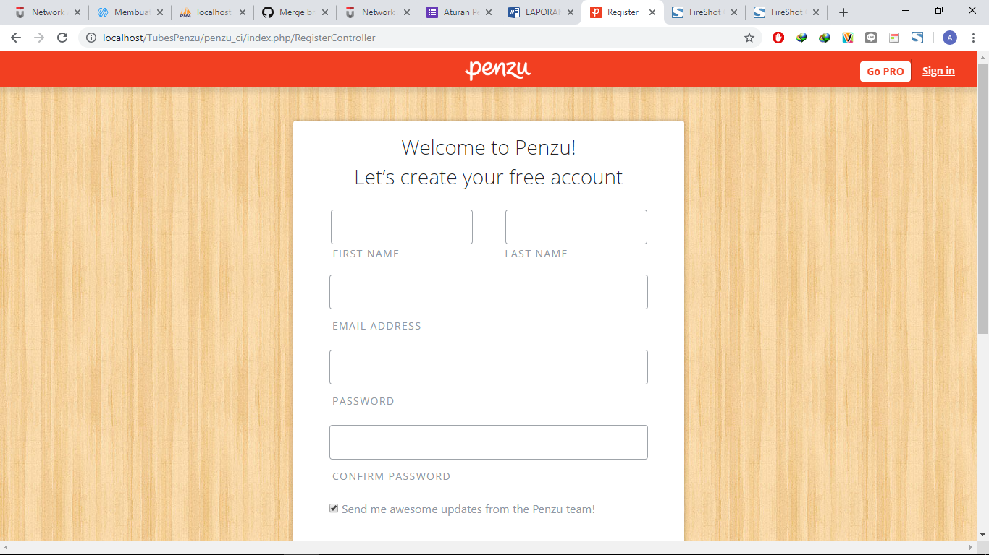

Gambar 5. Register I

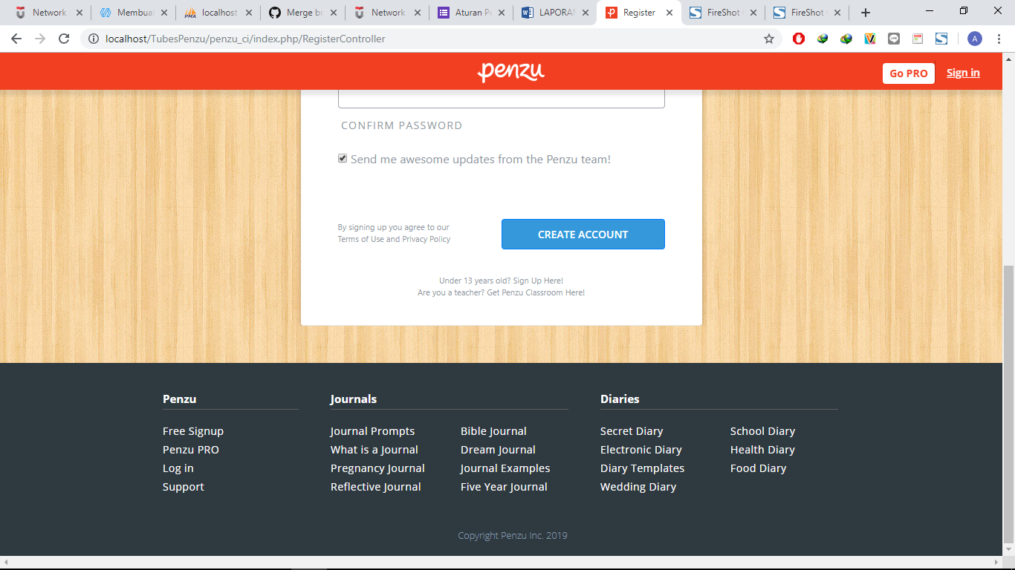

Gambar 6. Register II

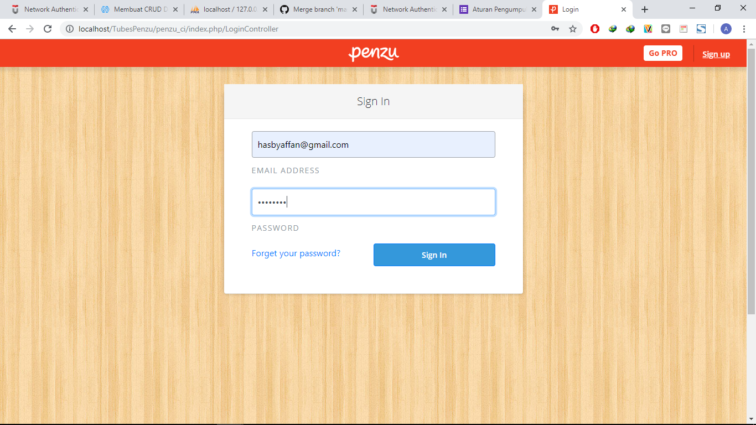

Gambar 7. Log in I

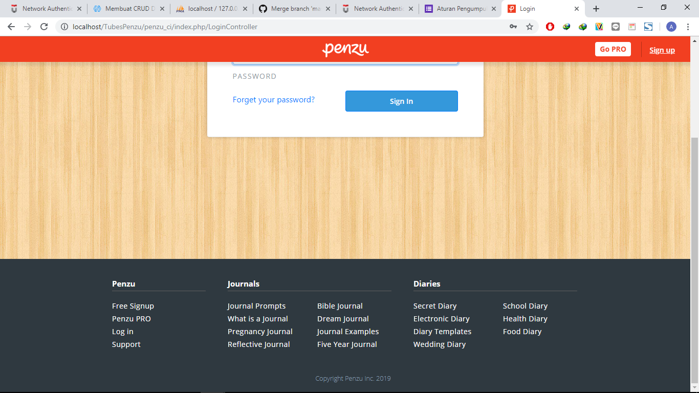

Gambar 8. Log in II

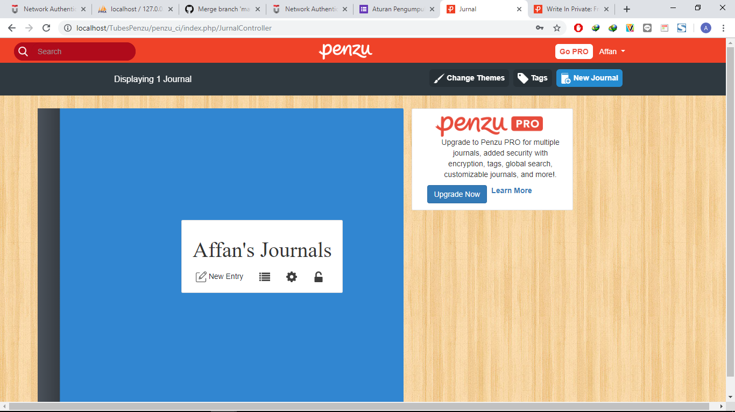

Gambar 9. Jurnal

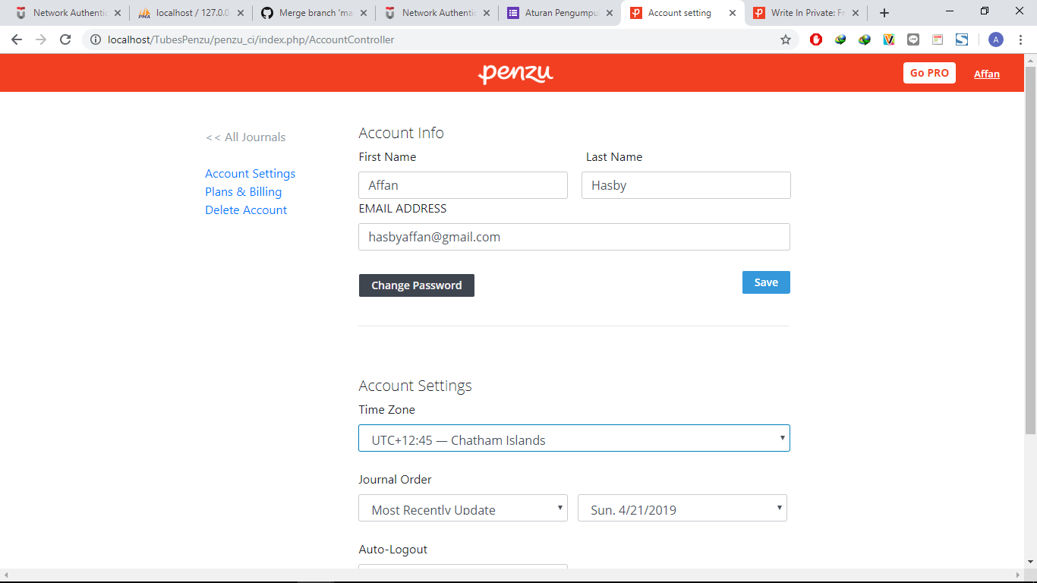

Gambar 10. Account - Account Settings I

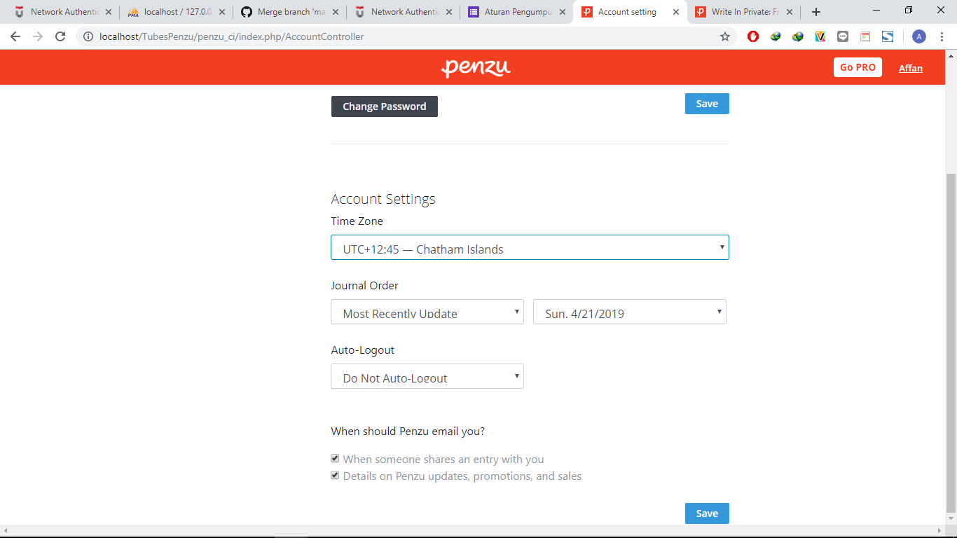

Gambar 11. Account - Account Settings II

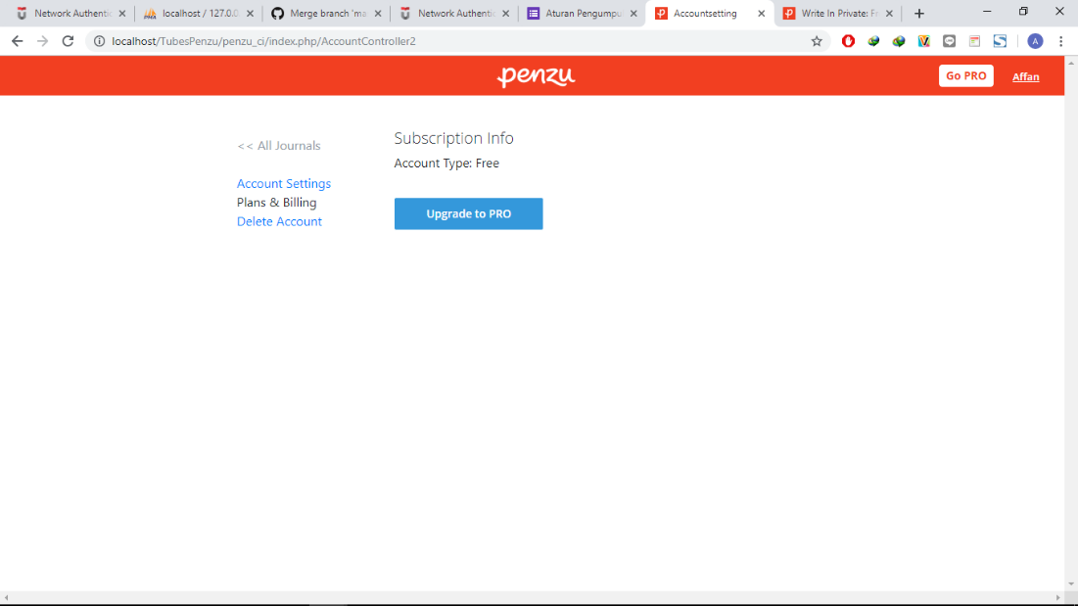

Gambar 12. Account - Plans & Billing

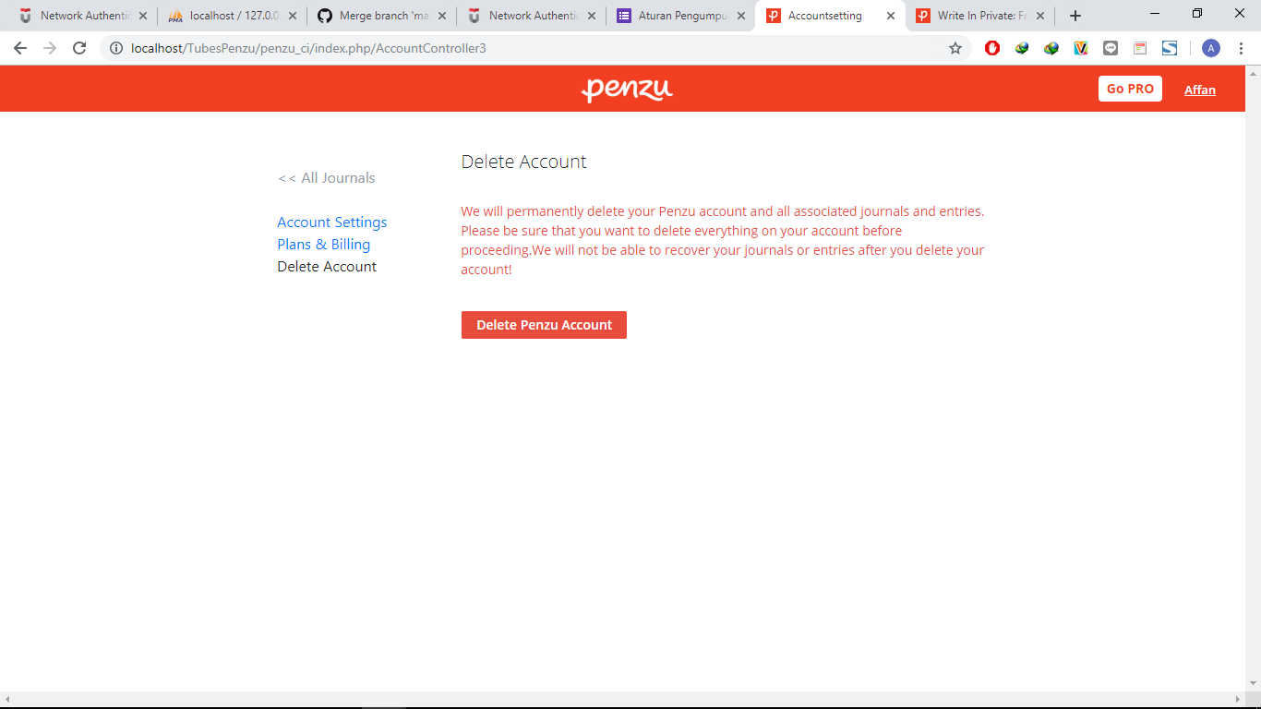

Gambar 13. Account - Delete Account

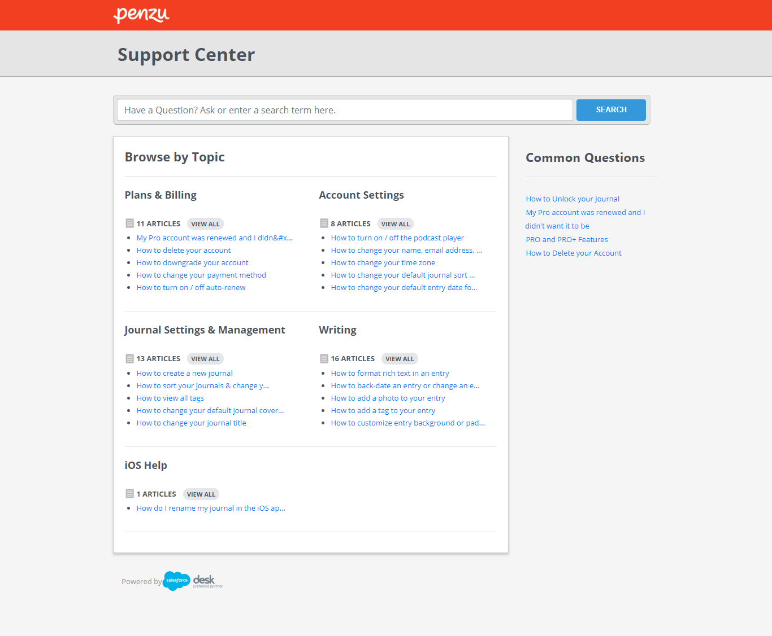

Gambar 14. Support Center

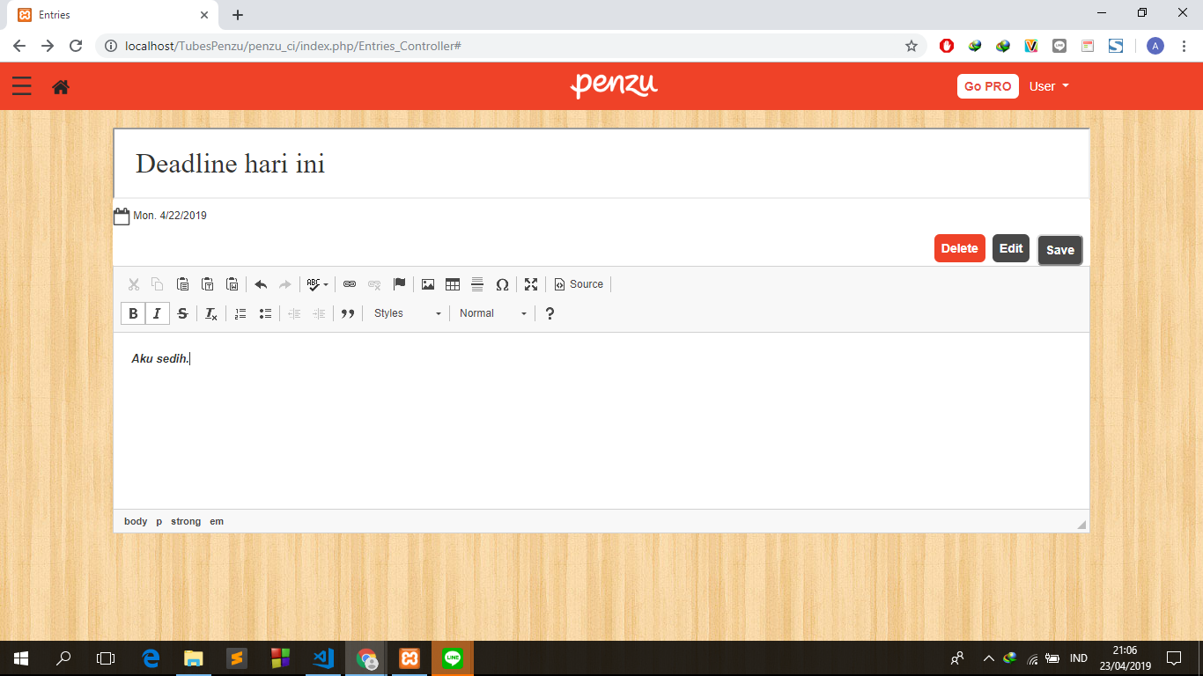

Gambar 15. Entries

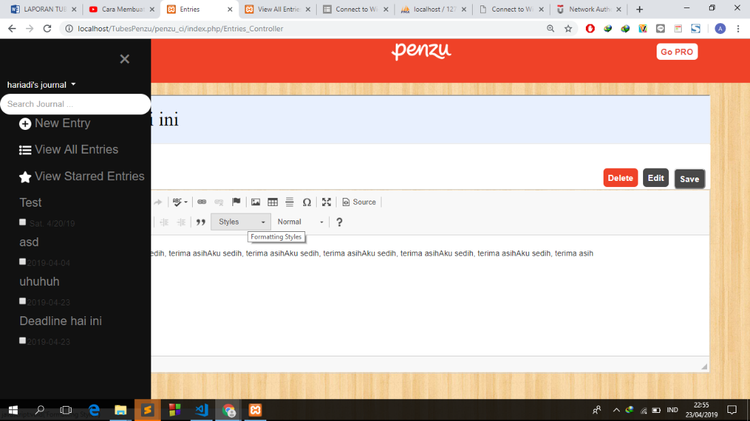

Gambar 16. Entries II

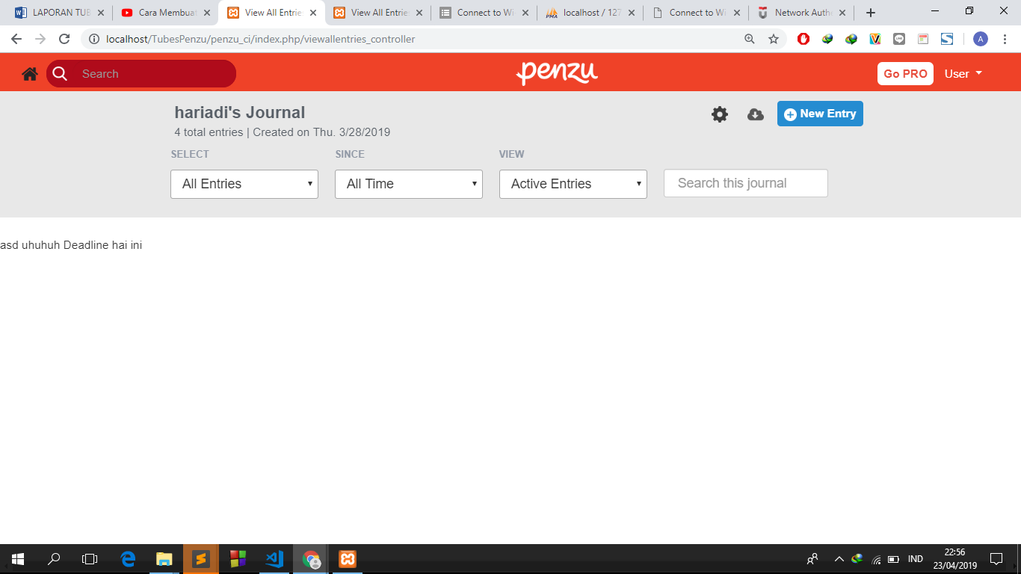

Gambar 17. All Entries